НАУЧНО-ПРАКТИЧЕСКАЯ КОНФЕРЕНЦИЯ ШКОЛЬНИКОВ
«В ПОИСКАХ ИСТИНЫ»

НАПРАВЛЕНИЕ ИССЛЕДОВАНИЙ: ЕСТЕСТВОЗНАНИЕ

КАК ВЫРАСТИТЬ ДЫНЮ?

Кулакова Екатерина

Средняя общеобразовательная школа №2 г. Шумерля, 3Б класс.

Научный руководитель:
Борькина Татьяна Степановна,
учитель начальных классов
МОУ «СОШ №2» г. Шумерля

г. Шумерля, 2009

Оглавление

Введение с. 3

- Основная часть
- Беседа со специалистом c. 4
- Посев семян на рассаду с. 5
- Выращивание рассады и ее высадка в грунт с. 6
- Сбор урожая с. 6
- Анализ полученных результатов с. 7

- Общие выводы и рекомендации с. 7

- Библиографический список с. 8

- Приложение 1 (график погоды) с. 9

- Приложение 2 (карта наблюдений за ходом эксперимента) с. 9

Введение

Весною прошлого года в одном из маминых журналов я увидела красочную статью про то, как вырастить дыни в нашей местности. Эта статья меня заинтересовала, так как до этого я думала, что дыни растут только на юге. Прочитав журнал, я поставила перед собой цель: попробовать вырастить дыню на своём участке.
Моя мама поддержала меня и пообещала помочь. Я стала думать, как организовать этот эксперимент. В этом мне помогла моя учительница Борькина Татьяна Степановна. Она посоветовала организовать мне работу следующим образом:
- изучить литературу, посоветоваться со специалистом, как можно вырастить дыню в нашей местности;
- провести эксперимент;
- полученные результаты проанализировать и сделать выводы.
После этого я начала готовиться к своему эксперименту. Для этого я изучила много журналов и статей, посвященных выращиванию бахчевых культур, таких, как дыни, арбузы, тыквы, кабачки и т.д.
Свое предпочтение я отдала статье в журнале «Настоящий Хозяин» №4 - 2008 год, выпускаемый издательским домом «Русский огород». Статья называлась «Арбуз и дыня в средней полосе России», автор - кандидат сельскохозяйственных наук В.А. Василевский.
Из этой статьи я узнала об оптимальных условиях выращивания дыни.
Арбуз и дыня – свето- и теплолюбивые культуры. Семена прорастают при температуре не ниже 17^{о} С, оптимальной считается температура 25^{о}.- 30^{о} С - днём , 18^{о} С - ночью. И арбуз, и дыня - засухоустойчивые, отрицательно реагируют на высокую относительную влажность воздуха, которая способствует развитию грибковых заболеваний. Оптимальная влажность воздуха – 60% - 70%.
Для выращивания в средней полосе России пригодны только раннеспелые сорта дыни.
В средней полосе дыню можно вырастить только через рассаду, а от её качества во многом зависит будущий урожай.
Температурный режим для выращивания рассады составляет 20^{о} С - 25^{о} С днём (в зависимости от погоды, в пасмурные дни температуру немного снижают, чтобы предотвратить вытягивание растений), 18^{о} С - 20^{о} С ночью. Поскольку семена на рассаду высевают довольно поздно (примерно в середине апреля), в досвечивании растений нет необходимости. Тем не менее, рассаде нужно предоставить самое большое солнечное место в квартире, лучше всего - южные окна.
В средней полосе дыню можно вырастить только в теплице или под временным пленочным укрытием.
Рассаду дыни высаживают по схеме 70 х 50 см.
Перед высадкой в каждую лунку желательно 1,5 - 2 кг перегноя и хорошо полить её тёплой водой.
При высадке рассаду ни в коем случае нельзя заглублять, наоборот, рассадный ком должен на 1-2 см выступать над поверхностью грядки.
Необходимо помнить, что с образованием 2, максимум 3 плодов размером примерно с куриное яйцо, все остальные завязи удаляют, так как растение не сможет сформировать большее количество плодов, и они не успеют вызреть.
После прищипывания верхушки растения в рассадный период, у него образуется несколько боковых побегов. Нужно выбрать из них 1-2 самых сильных и вести их, как главные, а остальные удалить.
Последний, не менее важный этап выращивания дыни - уборка плодов. Ни в коем случае нельзя спешить с уборкой, часто даже достигшие внушительных размеров плоды бывают недозревшими.

Основная часть
Основная часть моей работы состояла из следующих этапов:
- Беседа со специалистом;
- Посев семян на рассаду;
- Выращивание рассады и ее высадка в грунт;
- Уборка урожая;
- Подведение итогов.

Первый этап. Беседа со специалистом.
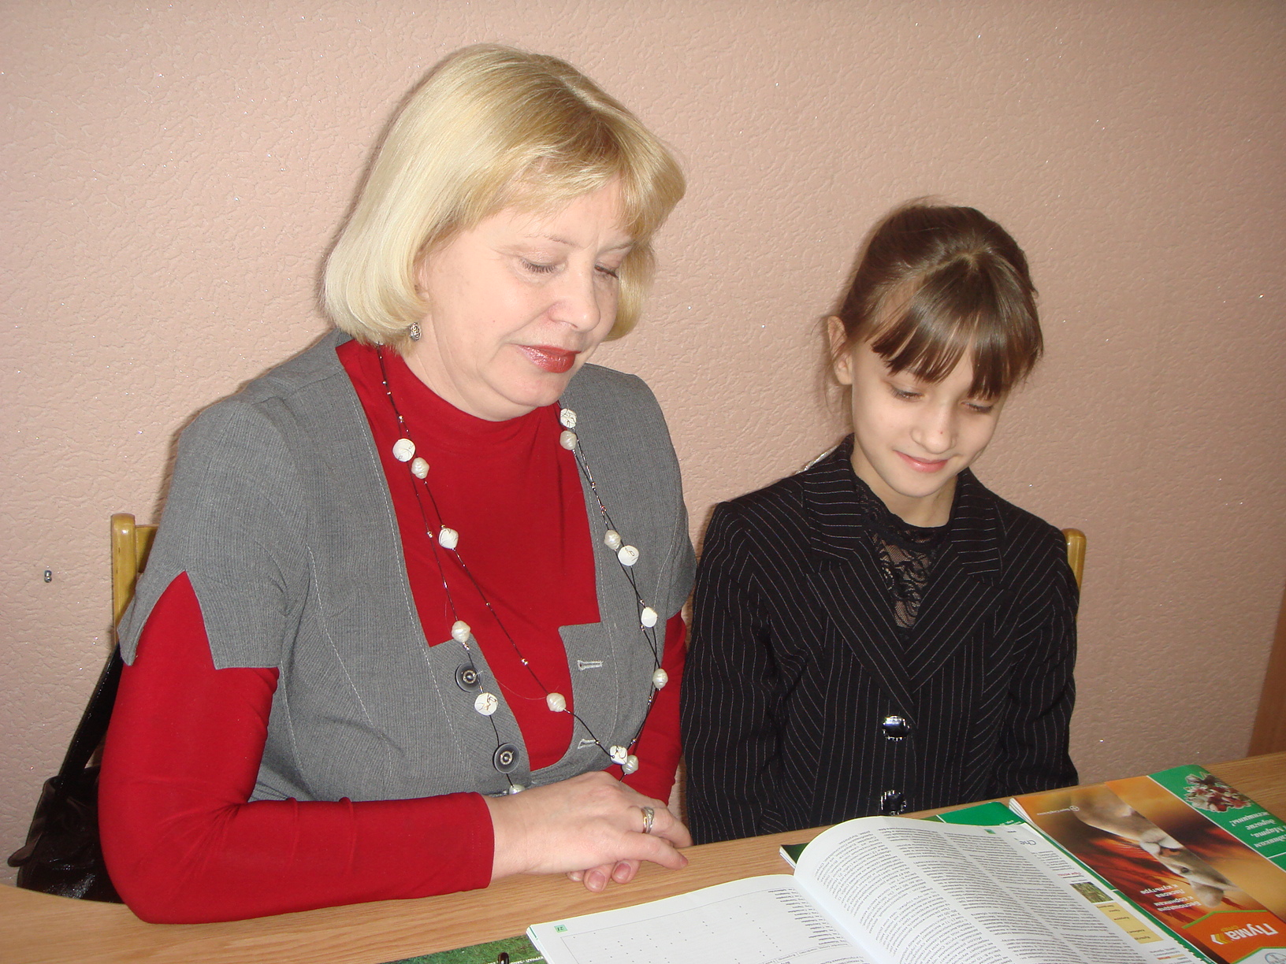
На первом этапе я беседовала со специалистом, работающим в этой области. Я подготовила несколько вопросов Осиповой Людмиле Ипполитовне, старшему государственному инспектору отдела надзора в области карантина растений, качества и безопасности зерна Управления Федеральной службы по ветеринарному и фитосанитарному надзору по Чувашской Республике.
Л. И. Осипова дает интервью.
- Людмила Ипполитовна, расскажите, пожалуйста, о вредителях и болезнях, которые поражают дыню.
-Основные вредители бахчевых культур, встречающиеся в нашей местности – это паутинный клещ, табачный трипс, ростковая муха, оранжерейная белокрылка, медведка, слизни, муравьи. Наиболее распространенные болезни:
- пятнистости листьев, вызываемые вирусами,
- мучнистая роса,
- антракноз, вызываемый грибком, который поражает стебель и плоды, образуя розовый налет.
- Какие методы борьбы с этими вредителями и болезнями вы порекомендуете?
- Существует много химических препаратов для борьбы с вредителями и возбудителями болезней, но детям работать с этими препаратами категорически запрещено. Однако урожай можно защитить некоторыми народными средствами. Например, хорошо помогает при мучнистой росе настой сенной трухи. Насекомых отпугивает настой чеснока, полыни. Конечно же, если хочешь получить хороший урожай, нужно очень серьезно отнестись к выбору сорта семян. В настоящее время выведены сорта с комплексной устойчивостью к целому ряду болезней.
В процессе беседы, возник еще один вопрос, нужно ли как-то обрабатывать семена перед посадкой?
- Конечно, существует несколько способов обеззараживания семян.
1. Рассыпьте семена тонким слоем на солнце (на открытом воздухе) и перемешивайте их в течение дня. Семена подержите на солнце 2-4 суток. Солнечные лучи обеззараживают семена и стимулируют их прорастание;
2.Можно обеззаразить семена фитонцидами. Для этого на 100 мг воды возьмите 25 мг мезги чеснока, перемешайте. В приготовленную смесь поместите семена и оставьте их в закрытой банке на 1 ч, затем семена промойте и просушите;
3.Семена можно оздоровить также в соке алоэ, разведённом водой (1:1)

Второй этап. Посев семян на рассаду.
Последовав совету специалиста, я приступила к выбору семян. Из многообразия сортов дыни наиболее подходящим для меня оказался гибридный сорт F1 «Золушка». Этот сорт является ультраскороспелым, устойчивым к болезням. Масса плода 1,3 кг. Содержание сахаров 7,2% - 8,1%. В отличие от других скороспелых сортов, имеет великолепный вкус и аромат. Устойчив к ложной мучнистой росе.
Пакетик с семенами:
гибридный сорт F1 «Золушка»

Условия выращивания
Посев на рассаду в торфяные горшочки. Оптимальная температура проращивания семян 28° С - 30° С. Культура теплолюбива, требовательна к теплу и влажности почвы.
Высадка в открытый грунт, когда минует угроза заморозков.

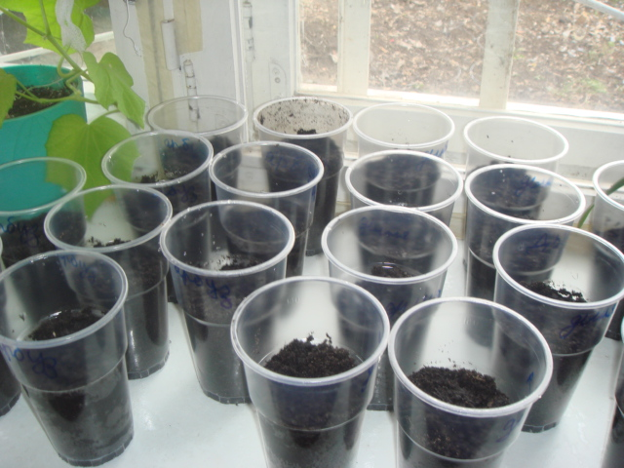
22 апреля 2008 года я посеяла семена дыни на рассаду в стаканчики, наполненные специальным готовым грунтом для выращивания рассады.
Эти стаканчики я поставила на окна, которые выходят на юго-восточную сторону.
Чтобы семенам было достаточно влаги для прорастания, стаканчики я накрыла плёнкой.
Эту плёнку я регулярно снимала, для того, чтобы
22 апреля 2008 года
Посев семян в стаканчики
с грунтом.
земля проветривалась и не образовалась плесень.

Третий этап. Выращивание рассады и высадка ее в открытый грунт
К концу апреля появились первые всходы. В период роста рассады, я её периодически поливала препаратом «Энерген» для того, чтобы рассада была сильнее и меньше пострадала при пересадке.
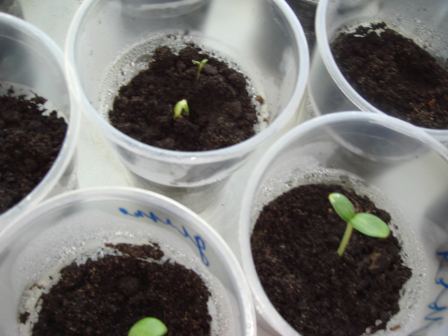
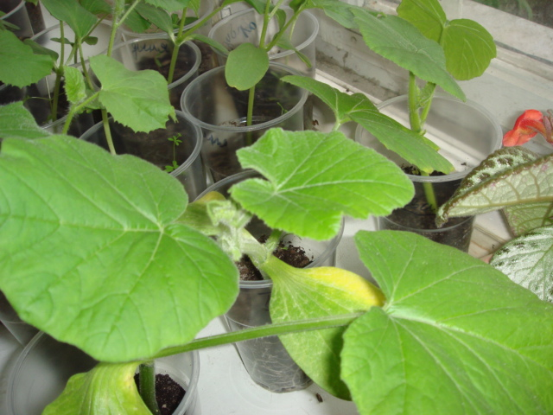

В конце апреля 2008 года появились первые всходы.

Растение набирает силу.

После того, как установилась тёплая погода и миновала угроза заморозков, а температура ночью перестала опускаться ниже 10^{о} С - 15^{о} С, рассада была высажена в открытый грунт. Это было 20 июня 2008 года.
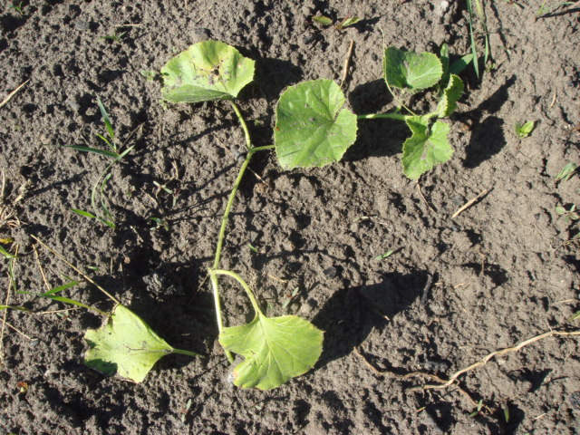
В течение недели рассада приживалась, затем я её прищипнула, оставив на каждом растении по 2 плети. Дальнейший уход состоял в том, что я убирала все лишние соцветия, оставив по2-3 плода на каждом растении. При похолоданиях укрывала дыню «Агроспаном», который пропускает влагу, свет и сохраняет тепло.
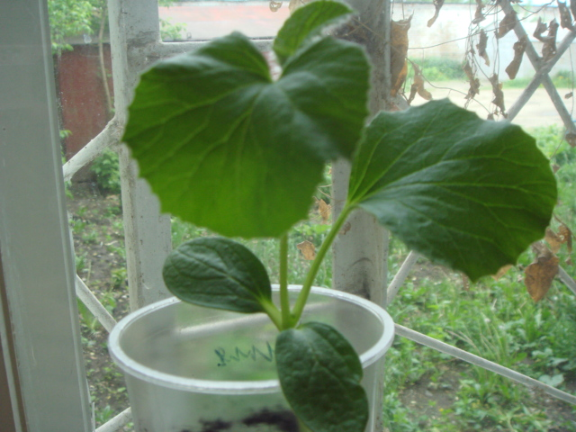

Пригретая солнышком дынька уже готова к высадке.
20 июня 2008 года рассада была высажена в открытый грунт.

Четвертый этап. Сбор урожая

Т.к. в нашей климатической зоне ночные похолодания наступают рано, уже в августе, нет возможности держать урожай на грядке долго. Поэтому 31 августа урожай был снят.
Действительно, как видно на фото, выросло несколько дынь массой примерно 1 кг.

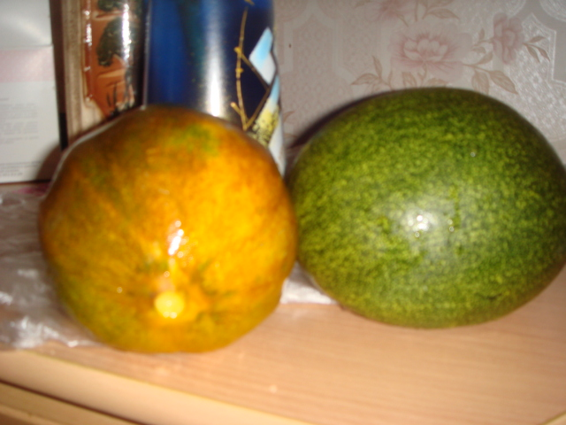
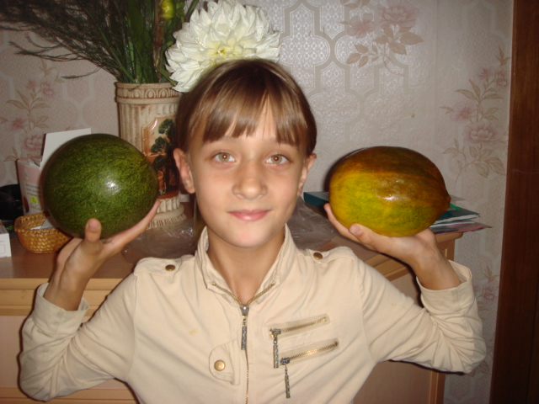

Труд не пропал даром! Выросло несколько дынь массой примерно 1 кг.

Пятый этап. Анализ полученных результатов
Труд не пропал даром!
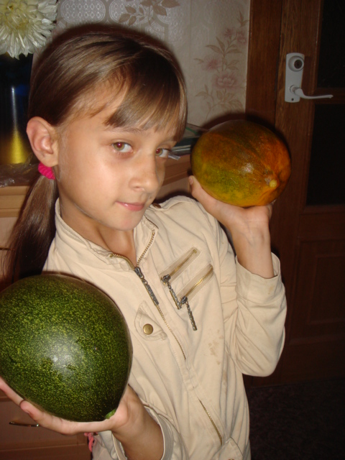
Из поставленного эксперимента можно сделать вывод, что действительно, в городе Шумерля можно вырастить дыню, которая по массе и вкусовым качествам
не уступает привезённым с юга.
Часть урожая, конечно, потеряна из-за недостатка опыта. К примеру, несколько дынь повредили слизни и они загнили, но в целом я осталась довольна результатом своего труда.

По массе и вкусовым качествам мои дыни не уступают южным.

Общие выводы

Проанализировав погоду, которая была на протяжении периода роста в открытом грунте (с 20 июня – 31 августа 2008 года), можно сделать выводы, что в среднем температура днём выше 20⁰ С, а ночью выше 15⁰ С, что благоприятно для роста дыни.
(Анализ погоды см. в Приложении 1).
И хотя, многие в шутку называют нашу зону «зоной рискованного земледелия», дыню у нас вырастить можно. И сделать это несложно. Нужно просто знать, как это сделать.

Рекомендации.

В заключение хочется дать несколько рекомендаций:
- Правильно рассчитайте время посева. Нельзя сеять слишком рано, т.к. рассада вытянется. Нельзя запаздывать с посевом, т.к. могут не созреть плоды.

- Чтобы не повреждали плоды слизни, заранее приготовьте подложки из пенопласта или другого материала под каждый плод. Таким образом, можно также спасти дыни от загнивания.

- Обязательно укрывайте дыню на ночь, т. к. температура ночью часто опускается ниже 15⁰ С - 17⁰ С, а это уже неблагоприятно для роста дынь.

- Ну и, конечно же, последний и самый главный совет: не отчаивайтесь, если что-то не получилось. Всегда можно проанализировать, найти ошибки и попробовать вновь!

БИБЛИОГРАФИЧЕСКИЙ СПИСОК:

- «Настоящий хозяин»,№№1 -6 2008г, Издательский дом «Русский огород»
- «Приусадебное хозяйство», №№1-6 2008 г., ИД «Сельская новь»
- «Сад и огород», №№1-4 2006г. ОАО «Молодая гвардия»
- «Защита и карантин растений» -№7 – 2001г. Ежемесячный журнал для специалистов, ученых и практиков.
- Интернет-ресурсы: Архив погоды в Чебоксарах www.rp5.ru по лицензии Мет. Офиса Великобритании (MetOffice)

Приложение 1

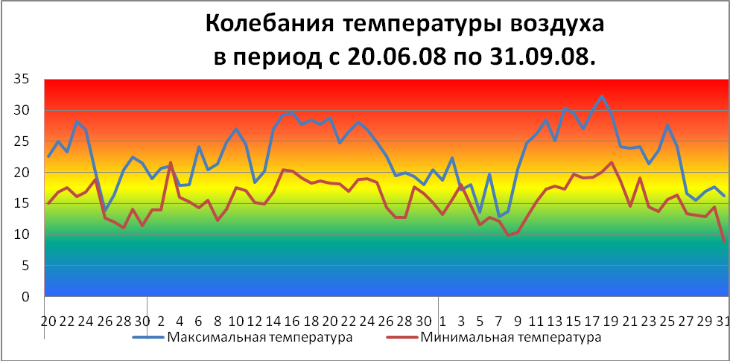
колебания температуры воздуха
с 20.06.08 по 31.08.08

Приложение 2

Карта наблюдений за ходом эксперимента

Дата | Выполненная работа
10.04.2008 | Обсуждение темы с Борькиной Татьяной Степановной
15.04.2008 | Беседа с Осиповой Людмилой Ипполитовной
20.04.2008 | Покупка семян
22.04.2008 | Посев семян на рассаду
30.04.2008 | Обработка всходов препаратом «Энерген»
24.05.2008 | Обработка рассады препаратом «Энерген»
15.06.2008 | Удаление завязей
20.06.2008 | Высадка рассады в открытый грунт
30.06. 2008 | Формирование растения (удаление лишних побегов и завязей)
18.07.2008 | Формирование растения (удаление лишних побегов и завязей)
31.08.2008 | Снятие урожая

